9 Термиялық өңдеу технологиясы

Болаттың құрылымын және қасиетін әртүрлі өзгертетін және дайындамалар мен дайын бұйымдарға қойылатын талаптарға қарай пайдаланылатын термиялық өңдеу түрлеріне жасыту, қалыптандыру, шынықтыру және босату жатады.

9.1 Жасыту және қалыптандыру

Жасытуға қаттылығы төмен, қалдық кернеулерден таза, тепе-тең құрылым алу көзделіп, белгіленген температураға дейін қыздыру, мөлшерлі уақыт ұстау, соңынан пешпен бірге баяу суытудан тұратын термиялық өңдеу жатады.

9.1.1. Жасыту
Жасыту бірінші және екінші текті жасыту болып ажыратылады Бірінші текті жасыту қатты күйінде фазалық өзгеріссіз жүреді. Қолданылуы бойынша бірінші текті жасыту келесідей ажыратылады: диффузиялық, қайта кристалдандыру және ішкі кернеулерін жою үшін (9.1 -сурет).

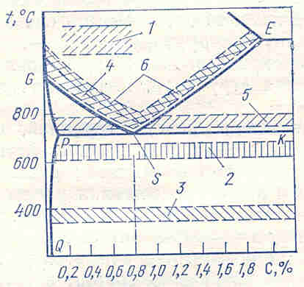

1- диффузиялық жасыту; 2- қайта кристалдандыруға жасыту; 3 - ішкі кернеулерді жою үшін жасыту; 4 - толық жасыту, 5 - толық емес жасыту; 6 - қалыптандыру.

9.1-сурет. Жасыту және қалыптандыру үшін қыздыру температуралары.

Диффузиялық немесе гомогенизациялық жасыту металдың кристалдану кезінде қалыптасатын химиялық біртектілік еместігін жөндеу үшін қолданылады. Құрылымдық біртектілік еместік (ликвация) болатты қысып өңдеу кезінде морт сыну қаупін тудырады, созымталдығын, тұтқырлығын төмендетеді. Диффузиялық жасыту көбінесе жоғары легірленген болаттан құйылып дайындалатын кесек бұйымдарға, ірі мөлшерлі құймаларға қолданылады. Қыздыру температурасы 1000-1100ºС. Диффузиялық жасытудан кейінгі құрылым ірі түйіршікті. Мұндай құрылымдар соңынан қолданатын термиялық өңдеудің басқа түрлерімен немесе қысып өңдеу кезінде жөнделеді.
Қайта кристалдандыруға жасыту салқын пластикалық деформациядан кейінгі тойтаруды жоюға қолданылады.
Ішкі кернеулерді жою үшін жасыту металды құю, пісіру, соғу кездерінде тетіктерді істен шығаруға себепкер кернеулерді азайтуға қолданылады.
Екінші текті жасыту немесе фазалық қайта кристалдандыру толық немесе толық емес болады. Толық жасыту болатты Ас₃ нүктесінен (38-сурет,GS) 30-50ºС жоғары температурада кристалданғанша ұстау, соңынан баяу суытудан тұрады. Толық жасыту кезінде аустенитті құрылым ұсақ түйіршікті ферритті-цементитті қоспаға өзгереді, көбінесе толық жасыту түйіршіктерін ұсақтау мақсатымен эвтектоидқа дейінгі болаттар үшін қолданылады. Толық жасыту құйылған кесек болаттың созымталдық қасиетін көтереді. Болатты кесіп өңдеуді жеңілдетеді.
Толық емес жасыту Ас₁ нүктесінен жоғары, Ас₃ пен Аст нүктелерінен төмен жүргізіледі. Толық емес жасыту арқылы эвтектоидтан кейінгі құрал-саймандық болаттағы перлиттің тілімшекті құрылымын түйіршікті құрылымға өзгертеді, өңдеуге кедергі туғызатын екінші текті цементиттің торы жойылады.

9.1.2 Қалыптандыру
Қыздырған болатты ауада суыту қалыптандыру деп аталады. Қалыптандыру процесінде болатты аустениттік күйге дейін қыздырады. Қалыптандырылған болаттың ішкі кернеулері жойылады, эвтектоидтың құрылымы жұқарады, эвтектоидтан кейінгі болаттағы цементиттің ірі торлары жойылады. Демек, болаттың құрылымы қалыпты күйге түседі.
Қалыптандыру жасытуға қарағанда үнемді операция. Қалыптандыру мен жасытудан кейінгі болаттың механикалық қасиетінің төмен көміртекті болаттардың қасиетінен айырмашылығы жоқ. Көлемі үлкен, құймалы кесек болаттардың қасиеттерін жақсарту үшін шынықтыру мен босатудың орнына қалыптандыру қолданылады. Қалыптандыру мен жасытуды технологиялық операциялардан (соғу, құю) кейінгі ақаулардан тазарту үшін кесіп өңдеуге дайындық ретінде жүргізеді. Механикалық қасиеті қамтамасыз етілген жағдайда немесе шынықтыру мен босатуды қолдану мүмкіншілігі болмағанда термиялық өңдеу қалыптандырумен немесе жасытумен аяқталады.

9.2 Болатты шынықтыру

Болатты фазалық түрлену нүктелерінен (Ас₁,Ас₃) жоғары температурада қыздырып, белгіленген уақыт ұстағаннан кейін жедел жылдамдықпен суыту арқылы өңдеу шынықтыру деп аталады.
Жедел жылдамдық ретінде қыздырған болатты суытқанда аустениттің тікелей мартенситке өзгеруін қамтамасыз ететін ең кіші жылдамдық алынады, ол Vкр арқылы белгіленеді. Қыздыру температурасына байланысты толық және толық емес шынықтыру деп ажыратылады. Болатты шынықтыру нәтижесі қыздыру температурасына тікелей байланысты. Эвтектоидқа дейінгі болатты қыздыру Ас₃ нүктесінен 30-50ºС жоғары температурада жүргізіледі. Перлитті-ферритті (П+Ф) құрылым қыздыру кезінде аустенитке (А) өзгеріп, Vкр жылдамдықпен суытуда мартенсит түзіледі. Мұндай шынықтыру толық шынықтыру деп аталады.
Толық емес шынықтыру кезінде болатты Ас₁ температурасынан 30-50ºС жоғары, бірақ Ас₃ немесе Аст нүктелерінен төменде қыздыру керек. Мұндай жағдайда эвтектоидқа дейінгі болаттың құрылымы аустенит пен ферриттен, ал эвтектоидтан кейінгі болат аустениттен және екінші текті цементиттен тұрады. Шапшаң суытылған аустенит мартенситке өзгереді. Мартенситтің қаттылығы құрамындағы көміртегінің мөлшеріне қарай қалыптасады.
Эвтектоидқа дейінгі болаттарды толық емес Ас₁ + (30-50ºС) шынықтыруға болмайды, себебі қаттылығы төмен феррит өзгермей сақталып, болаттың қаттылығын төмендетеді. Эвтектоидтан кейінгі болат үшін қыздыру температурасы Ас₁ температурасынан 30-50ºС жоғары алынады. Vкр жылдамдықпен суытқан болатта мартенсит және цементит түзіледі. Екі құрылымның да қаттылығы жоғары (цементит 750НВ, мартенсит 700НВ) болғандықтан, шынықтырылған болаттың қаттылығы жоғарылайды. Эвтектоидтан кейінгі болаттар құрал-саймандар жасауға қолданылады. Құрал-сайман жасайтын болаттарға қойылатын бастапқы талап – олардың қаттылығы. Эвтектоидтан кейінгі болатты толық шынықтыру кезінде, оның құрылымындағы мартенситпен қатар қалдық аустенит орын алады да, болаттың қаттылығын төмендетеді. Домаланған цементиттің түйіршіктері қаттылығын, тозуға төзімділігін көтереді.
Қыздыру Аст температурасынан төмен болғанда түйіршіктердің өсуі тежеліп, шынықтыру кернеулері азаяды, металдың беткі қабатының көміртегіне кедейлену мүмкіншілігі төмендейді. Эвтектоидтан кейінгі болаттың қасиеті екінші текті цементит домаланған түйіршікті болғанда жақсарады. Түйіршіктердің шекарасындағы цементиттің торы болаттың морттығын туғызады. Сол себепті эвтектоидтан кейінгі болаттар үшін алдын ала түйіршіктерін домаландыратын жасыту қолданады.
Сонымен, эвтектоидқа дейінгі болат үшін толық шынықтыру, эвтектоидтан кейінгі болатқа толық емес шынықтыру қолданылады (9.1- сурет).
Шынықтыру процесінде болатты суыту жылдамдығы жауапты операциялар қатарына жатады. Жедел жылдамдықпен Vкр суытылған болаттың құрылымында ішкі кернеулер пайда болады, бөлшектер қабыршықтанып немесе жарықшаланып кету қаупі туады. Ішкі кернеулердің туындау себебі - бөлшектердің қимасындағы температура айырмашылығы мен ондағы фазалық өзгерістің біркелкі жүрмеуінде. Сол себепті суыту жылдамдығын дұрыс тағайындау қатты қадағаланады.
Болатты қыздыру уақыты бұйымның, болмаса бөлшектердің сырт пішініне, қалыңдығына қарай есептеліп алынады. Әдетте бөлшектердің 1 мм қимасына 1,5 – 2 минут уақыт беріледі. Тәжірибе бойынша осындай шамадағы уақытта фазалық өзгеру түгел аяқталу керек.

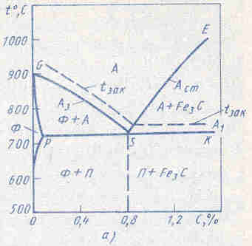

9.2-сурет. Болатты шынықтыру үшін қыздыру температуралары көрсетілген Fe - Fe₃C диаграммасы.

Салқындату ортасы. Көп тараған, жиі қолданылатын суыту ортасына суық су , су ерітінділері, май, сілтілер мен тұздар балқымалары, ауа жатады. Су мен су ерітінділері арзан және көп тараған суыту орталары. Перлиттік (650-550ºС) өзгерулер аралығында суыту жылдамдығы жоғары болғандықтан, болаттың қаттылығын көтерумен бірге шыңдау тереңдігі артады, сонымен қатар деформация және жарқыншақтар туындау қаупі бар. Суға ас тұзы мен сілті қосып, суыту дәрежесін көтеруге болады. Сумен салыстырғанда май құйылған ортаның суыту дәрежесі төмен. Суыну қарқыны майдың температурасына қарай өзгеріп отырады. Жауапты бөлшектерді суытуда арнаулы шыңдау майлары қолданылады. Оларға МЗМ -16, МЗМ-26, МЗМ-120 таңбалы тотықсыздандырғыш қасиеті бар майлар жатады. Майдың кемшілігі – тез тұтануында. Ішкі кернеулерді тудырмау мақсатымен суыту ортасы ретінде ауа қолданылады.

9.2.1 Шынығу тереңдігі
Белгіленген тереңдікке дейін болаттың шынығу қабілеті шынығу тереңдігі деп аталады. Ол бөлшектің қимасына және суыну жылдамдығына тікелей байланысты. Келісім бойынша, шынығу тереңдігін бағалауда 50%-ы мартенсит, 50% - троостит, сорбит, перлиттен тұратын құрылым шыңыққан деп есептеледі. Шыңдалатын бұйымның суыту ортасындағы суыну жылдамдығы қимасының бойымен бірдей емес бұйымның өзегіне қарай суыну жылдамдығы баяулайды. Егер бұйымның қимасы үлкен болса, өзегі шыңдалмай қалуы да мүмкін. Шынығу тереңдігі таяз бұйымның өзегінің беріктігі, шыныққан қабатқа қарағанда төмен болады.
Машинаның жауапты бөлшектерін жасауға арналған конструкциялық болаттар шынығу тереңдігіне қарай ажыратылады. Кейбір кезде терең шынығу қабілеті еске алынбайды. Таяз шынығатын болаттардан таңбалағыш, бұрғы сияқты кескіш заттар жасау ұтымды. Мұндай бөлшектердің тек беткі қабаты ғана жұмыс процесінде пайдаланылады, ал шынықпаған өзегі құралдың тұтқырлығын арттырады.
Шынығу тереңдігі межелі (кризисті) диаметр (Дк) арқылы сипатталады. Суытатын ортаның суыту дәрежесі қарқынды болса, Дк үлкен. Дк анықтау үшін үлгіні сындырып шыныққан қабаттың қалыңдығын өлшеу керек, немесе қимасының қаттылығы өлшенеді.

9.2.2 Шынықтыру әдістері
Шыңдалатын бөлшектердің сырт пішініне, мөлшеріне, болаттың құрамына қарай шынықтыру әдістері қабылданады.

1) Бір суытқышта шынықтыру
Бұл әдіс қарапайым пішінді көміртекті және легірленген болаттарға қолданылады. Суыту ортасы ретінде су және май алынады. Мұндай шынықтыру үздіксіз шынықтыруға жатады

2) Сатылап шынықтыру
Қыздырған бұйымды мартенситтің басталу температурасынан (180-250ºС) сәл жоғарыда, көлденең қимасындағы температура теңелгенше ұстап, тынық ауада суыту. Бұл кезде А → М өзгереді, шынығу кернеуі азаяды. Мұндай фазалық өзгеріс кезінде болаттың беріктігі төмендеп, созымталдығы көтеріледі. Осы жағдай шынықтыру кезінде болат бұйымдарының беткі қабатының жиырылуын болдырмау үшін баспақпен түзетуге пайдаланылады. Сатылы шынықтыру көбінесе өлшемдері ұсақ (8-10 мм) құрал-саймандық көміртекті болаттар үшін қолданылады.

3) Болатты суықпен өңдеу
Құрамында 0,4-0,5% көміртегі бар шыныққан болаттың (Мк нүктесі 0ºС-тан төмен) құрылымында қалдық аустенит сақталып қалады. Қалдық аустенит болаттың тозуға төзімділігін төмендетеді, төмен температурада жұмыс атқаратын тетіктердің өлшемдерін өзгертеді. Себебі төмен температурада аустенит өздігінен мартенситке өзгеріп кетеді. Шыныққан болаттың құрылымындағы қалдық аустениттің мөлшерін азайту үшін суықпен өңдеу қолданылады, демек, шыныққан болат нөлден төменгі температураға дейін суыйды. Шынығу кернеулерін тудырмау мақсатымен суықпен өңделген бұйымды бірден төменгі температурада босатады. Суықпен өңдеу өлшеуіш құралдар, серіппелер және шыныққаннан кейін аустенитті көптеп сақтап қалатын жоғары легірленген цементттендірілген болат үшін қолданылады.

9.3 Болатты босату

Босату болатты шынықтырудан кейін міндетті түрде жүргізілетін қосымша термиялық өңдеу операциясы. Болаттың құрылымы мен қасиетінің қорытындысы босатудан кейін қалыптасады. Болаттың ішкі кернеуі жойылады, созымталдығы, тұтқырлығы көтеріледі. Босату температуралары Ас₁ нүктесінен төмен температурада, тағайындалған температураға байланысты: а) төменгі температурада босату; б) орташа температурада босату; в) жоғары температурада босату болып ажыратылады. Суыту жылдамдығына байланысты ішкі кернеулердің мөлшері реттеледі. Баяу суытылған болаттың ішкі кернеуі төменірек болады.
Төменгі температурада босату (150-200ºС) құрал-саймандық болаттарға қолданылады. Шыныққан болаттың қаттылығы төмендемей сақталады (58-62 HRC), ішкі кернеулер жойылады. Құрылымы босату мартенситі (Мб).
Төмен температурада босату көміртекті және легірленген болаттан дайындалған кескіш, өлшегіш құралдар үшін және беткі қабаты цементтендірілген, циандалған немесе нитроцементтендірілген бұйымдарға қолданылады. Босату үшін ұстау уақыты 1- 2,5 сағат, ал ірі өлшемді бөлшектер үшін одан ұзақ уақыт болады.
Орташа температурада босату (350-500ºС) рессорлар мен серіппелерге жүргізіледі. Құрылымындағы троостит серпімділік шегін өте жақсы көтереді, қаттылығын көп түсірмейді. Құрылымы босату трооститі, механикалық қасиеті үйлесімді, тұтқыр. Қаттылығы 40 - 50HRC. Суыту ортасы ретінде су алынады. Болаттың беткі қабатында серіппелердің төзімділігін көтеретін сығылу кернеулерінің пайда болуына әсерін тигізеді.
Жоғары температурада босату (500-680ºС) ауыр жүктеме түсетін бөлшектерге қолданылады. Құрылымы - босату сорбиті. Жоғары температурадағы босату болаттың беріктігі мен тұтқырлығын жақсы үйлестіреді. Шынықтыру мен жоғары температурада босату деформацияға уақытша қарсылық көрсету қабілетін, аққыштық шегін, салыстырмалы сығылуын және соққы тұтқырлығын көтереді.
Шынықтыру және жоғары температурада босатудан тұратын термиялық өңдеу жақсарту деп аталады.
Жақсарту орта көміртекті (0,3 - 0,5 %С) конструкциялық болаттарға қолданылады. Оларға қойылатын талап - төзімділігі мен соққы тұтқырлығы шектерінің жоғары болуы. Жақсартылған болаттың конструктивті беріктігі көтеріледі, кернеу концентраторларына сезімталдығы төмендейді, жарықшаның дамуға бейімділігін арттырып, суыққа сынғыштық табалдырығын төмендетеді. 500-600ºС температурада 1-2 сағат аралығында жүргізілген босату шынықтыру кернеулерін толығымен жояды. Жоғары температурада босату бұйымның өлшеміне қарай 1- 6 сағатта жүруі мүмкін.

9.4 Термомеханикалық өңдеу (ТМӨ)

Термомеханикалық өңдеу аустенитке дейінгі қыздырған болатты пластикалық деформациялау мен шынықтырудан тұрады.
Термомеханикалық өңдеу негізінде екі тәсіл қарастырылады. Бірінші тәсілге - жоғары температурадағы термомеханикалық өңдеу (ЖТТМӨ) жатады. Аустенитке дейінгі қыздырылған болат Ас₃ нүктесінен жоғары температурада деформацияланады (8.7,а- сурет). Деформациялау дәрежесі 20-30%, одан үлкен деформацияланса, механикалық қасиетін төмендететін қайта кристалдану жүру қаупі туады. Қайта кристалдану мүмкіншілігін тудырмау үшін деформацияланған болат жедел арада шыңдалуы керек.
Екінші тәсілге төмен температурадағы термомеханикалық өңдеу (ТТТМӨ) жатады. Болат асыра суытылған аустениттің тұрақталған кезінде (400-600)⁰С деформацияланады. Деформациялау температурасы Мн нүктесінен жоғары, бірақ қайта кристалдану температурасынан төмен болу керек (8.7,б -сурет). Деформациялау дәрежесі 75-95%. Деформациядан кейін жедел арада шыңдалу жүргізіледі. Әрбір тәсіл бойынша шыңдаудан кейін төмен температурада (100 - 300)⁰С босату жүргізіледі. Мұндай ТМӨ созымталдығы мен тұтқырлығы көтеріңкі δ = (6...8%, ψ = 50...60%) кезінде аса жоғары беріктік алуға жол ашады ( σ = 2200... 3000 МПа). Кәдімгідей шыңдау мен босатудан кейінгі бұл көрсеткіштер келесідей (σ = 2000... 2200 МПа), (δ = 6...8%).

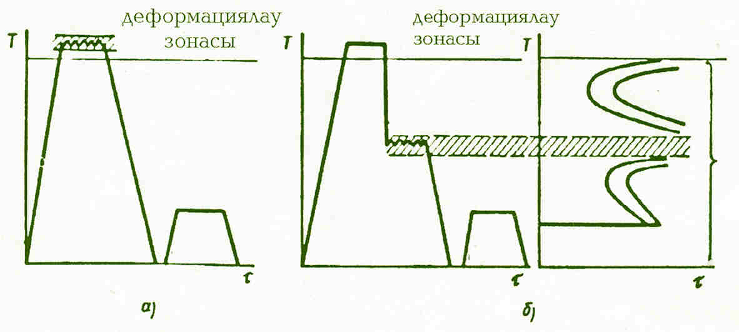
а) - Жоғары температуралы термомеханикалық өңдеу; б) - Төмен температуралы термомеханикалық өңдеу.

9.3- сурет. Болатты термомеханикалық өңдеу схемасы.

ТМӨ-ден кейінгі болаттың созымталдығы және қирауға қарсылық көрсетер қабілетінің көтерілуінен қатар беріктігінің артуының өте маңызы зор. Көбінесе жоғары беріктігі мен қажуға төзімділігін көтеретін, морттық сыну температурасын төмендететін ЖТТМӨ қолданылады.
Көміртекті, легірленген, конструкциялық, серіппелік, құрал-саймандық болаттарға жоғары температуралық термомеханикалық өңдеу қолданылады.
ТТТМӨ кезіндегі деформациялау дәрежесі 75...95% болғандықтан, оған қажетті құрылғылар қуатты болу керек.

9.5 Болатты термиялық өңдеу кезінде пайда болатын ақаулар

Шынықтыру шарты дұрыс тағайындалмаған болат бұйымдарда әртүрлі ақаулар: жарықшалар, ішкі кернеуден туған қопсу кездеседі. Мұндай ақауларды мартенситтік өзгеру аумағында баяу суытып түзетуге болады. Тотығу, көміртексіздену болаттың газдармен әрекеттесуінен туады. Тотығу бөлшектердің беткі қабатының қабыршықтануы, көміртексіздену – беттік қабаттағы көміртегінің күйіп кету салдарынан ферриттің құрылымының пайда болуы. Мұндай ақаулардан сақтау үшін болатты қоршалған атмосферада қыздырады.

9.6 Беттік шынықтыру

Беттік шынықтыру - болаттың белгіленген қалыңдыққа тек беткі қабатын шынықтырып, өзегінің тұтқырлығын сақтап қалу үшін жүргізетін термиялық өңдеу түрі. Мұндай өңделген болаттың беткі қабатының беріктігі артады, ал өзегінің тұтқырлығы, созымталдығы бұйымға түсетін күштерге төзімділігін қамтамасыз етеді.
Өндірісте беттік шынықтыру келесі тәсілдермен жүргізіледі: жоғары жиіліктегі токпен индукциялық қыздырумен шынықтыру (жаппай өндірісте); газдыжалынмен беттік шынықтыру (жеке өндірісте); электролитпен шынықтыру (ұсақ тетіктерді жаппай өндіруде); лазерлі шынықтыру (тозуға төзімділігін арттыру, иілуге шыдау шегі мен жанасты жұмыс атқару шегін көтеру).

9.6.1 Индукциялық қыздыру арқылы шынықтыру (ТВЧ).
Беттік шынықтырудың көп тараған түрі. Индукциялық қыздыру, айнымалы магниттік өріске орналастырылған бұйымды токпен жылыту арқылы жүргізіледі. Шынықтырылатын тетік индуктордың (соленоид) ішіне орналастырылады.
Индуктордың пішіні бұйымның сыртқы пішініне сәйкестеледі (8.8-сурет). Мыстан жасалған индуктор суыту үшін ішіне су құйылатын бір немесе бірнеше орама түтіктерден тұрады. Бұйымның көлденең қимасындағы токтың тығыздығы бірдей емес, ортасына қарағанда беткі қабатында жоғары болады. Токтың металға өту тереңдігі қыздырылатын металдың қасиетіне байланысты және токтің жиілігіне кері пропорциональді. Токтің жиілігі үлкен болса, шыныққан қабат жұқа болады. Көбінесе жиілігі 500-15000 Гц машина генераторлары және жиілігі 10⁶ Гц шамдық генераторлар қолданылады. Машина генераторын қолданғанда шынықтыру қалыңдығы 2-10мм, шамдікі- 2 мм дейін болады.

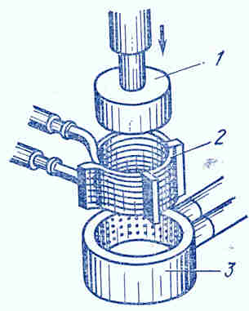

1- шыңдалған тетік; 2- индуктор ; 3- суытқыш.
9.4- сурет. Жоғары жиіліктегі токпен беттік шынықтыру.

Индукторда қыздырылған тетікті арнаулы құрылғылармен (спрейер) суытады. Ондағы тесіктер арқылы тетіктің бетіне суыту сұйықтары бүркіледі.
Шыныққан беттің құрылымы мартенситтен, ал ауысу зонасы мартенсит пен ферриттен тұрады. Тереңдегі қабаты, демек өзегі, межелі температурадан төмендеу қызады да, суыту кезінде қасиеті өзгермей, бастапқы қалпын сақтайды. Қыздыру уақыты 10 секундқа дейін жүреді, ондағы қыздыру жылдамдығы секундына 100-1000⁰С аралығында болады.
Жоғарғы жиіліктегі токпен шынықтырудың артықшылығына шынықтыру тереңдігін реттеу мүмкіндігі, жоғары өнімділігі, автоматтандыру мүмкіндігі, көміртексіздендірілуі және отқабыршықтың түзілмеуі, тетіктердің аздап шалыстығы жатады. Кемшілігі- әрбір тетікке жекелей дайындалатын индуктордың қымбатқа түсуі.
Беттік шынықтыруға жататын болаттың құрамындағы көміртегінің мөлшері 0,4% шамасында болу керек. Легірленген болатқа беттік шынықтыру қолданылмайды. Шыныққан болат 200⁰С температурада босатылады. Беттік шыныққан бұйымның беткі қабатының қаттылығы HRC45-55, өзегінің қаттылығы HRC25-30. Шынығу тереңдігі тетіктің атқаратын жұмыс шартына байланысты, тозуға төзімділігін қамтамасыз ету үшін 1,5 – 3 мм, жанасты күштегі жұмыс үшін 5-10 мм жеткізіледі.

